KHOA LUẬT, ĐHQGHN
TRUNG TÂM NGHIÊN CỨU QUYỀN CON NGƯỜI & QUYỀN CÔNG DÂN (CRIGHTS),
DANH MỤC SÁCH ĐÃ XUẤT BẢN
- GIÁO TRÌNH LÝ LUẬN VÀ PHÁP LUẬT VỀ QUYỀN CON NGƯỜI
BẢN QUYỀN: Khoa Luật, ĐHQGHN
Trung Tâm Nghiên Cứu Quyền Con Người & Quyền Công Dân - Research Center for Human and Citizen’s Rights, School of Law of National University Hanoi ©2009
NHÀ XUẤT BẢN: Nhà Xuất Bản Chính Trị - Quốc Gia
NĂM XUẤT BẢN: 2009
Giáo trình lý luận và pháp luật về quyền con người của Khoa Luật ĐHQGHN được xây dựng để phục vụ nhu cầu giảng dạy và học tập môn học này của giảng viên và sinh viên khoa Luật, đồng thời làm tài liệu tham khảo cho các cơ sở đào tạo, nghiên cứu, giảng dạy về quyền con người. Bên cạnh khối lượng kiến thức trọng tâm về pháp luật quốc tế và pháp luật Việt Nam về quyền con người. Giáo trình còn bao gồm một lượng kiến thức nhất định về lý luận (triết học, xã hội học, đạo đức học…) về quyền con người, mà được coi là những kiến thức nền tảng, không thể thiếu trước khi tiếp cận với pháp luật về quyền con người. Lấy luật học làm trọng tâm trong khi vẫn không xã rời cách tiếp cận đa ngành, liên ngành khi đề cập các vấn đề về quyền con người chính là nội dung chính của giáo trình này.
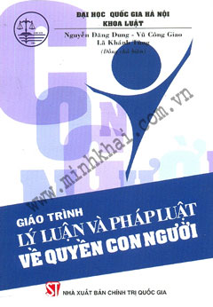
Nội dung chính của giáo trình Lý luận và pháp luật về quyền con người:
Chương I. Nhập môn lý luận và pháp luật về quyền con người.
Chương II. Khái quát về quyền con người.
Chương III. Khái quát luật quốc tế về quyền con người.
Chương IV. Quyền dân sự, chính trị trong luật quốc tế.
Chương V. Quyền kinh tế, xã hội, văn hóa trong luật quốc tế.
Chương VI. Luật quốc tế về quyền của một số nhóm người dễ bị tổn thương.
Chương VII. Cơ chế bảo vệ và thúc đẩy quyền con người.
Chương VIII. Lịch sử phát triển và quan điểm, chính sách cơ bản của Đảng, Nhà nước Việt Nam về quyền con người.
Chương IX. Pháp luật và cơ chế thực hiện quyền con người ở Việt Nam.

- HỎI ĐÁP VỀ QUYỀN CON NGƯỜI
BẢN QUYỀN: Khoa Luật, ĐHQGHN
Trung Tâm Nghiên Cứu Quyền Con Người & Quyền Công Dân Research Center for Human and Citizen’s Rights, School of Law of National University Hanoi ©2010
NHÀ XUẤT BẢN: Nhà Xuất Bản Công An Nhân Dân
NĂM XUẤT BẢN: 2010
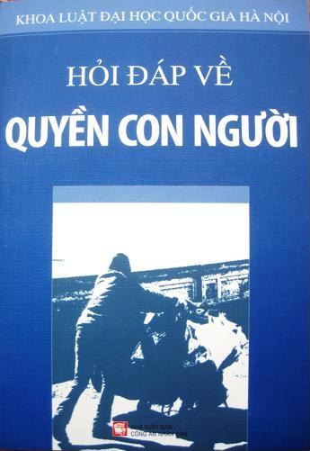
Cuốn sách Hỏi đáp về quyền con người chứa đựng những thông tin ngắn gọn, xúc tích, được chia thành các mục chuyên biệt, bao gồm cả những vấn đề lý luận, pháp lý về nhân quyền ở tầm quốc tế và ở Việt Nam.
Nội dung chính bao gồm:
Phần I. Khái lược về quyền con người.
Phần II. Luật nhân quyền quốc tế và cơ chế của Liê Hợp Quốc về bảo vệ, thúc đẩy nhân quyền.
Phần III. Nội dung khái quát một số quyền con người cơ bản theo pháp luật quốc tế và Việt Nam.
Phần IV. Khái quát về lịch sử, quan điểm và chính sách về nhân quyền ở Việt Nam.
Phần I bao gồm 29 câu hỏi nhằm giúp bạn đọc có cái nhìn bao quát, toàn thể về quyền con người, đi từ những khái niệm thô sơ và đơn giản nhất.
Phần II bao gồm 31 câu hỏi đi sâu vào vai trò của Liên Hợp Quốc trong việc thúc đẩy và bảo vệ luật nhân quyền quốc tế, phổ biến rộng rãi nó tới từng quốc gia và vùng lãnh thổ.
Phần III gồm 13 câu hỏi đi một cách chi tiết những vấn đề về quyền con người ở Việt Nam mà được quy định cụ thể trong pháp luật Việt Nam.
Phần IV gồm 7 câu hỏi nêu bật lên được lịch sử của luật nhân quyền ở Việt Nam, quan điểm và chính sách của Đảng và nhà nước ta đối với vấn đề này.
- QUYỀN CON NGƯỜI: TẬP HỢP NHỮNG BÌNH LUẬN/ KHUYẾN NGHỊ CHUNG CỦA ỦY BAN CÔNG ƯỚC LIÊN HỢP QUỐC
BẢN QUYỀN: Khoa Luật, ĐHQGHN ©2010
NHÀ XUẤT BẢN: Nhà Xuất Bản Công An Nhân Dân
NĂM XUẤT BẢN: 2010
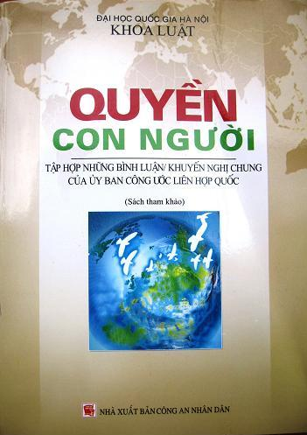
Quyền con người Tập hợp những bình luận/ khuyến nghị chung của Ủy ban công ước Liên Hợp Quốc, Khoa Luật ĐHQGHN, NXB Công an nhân dân

Cuốn sách gồm có những nội dung chính sau:
- Các bình luận chung của Ủy ban giám sát thực hiện công ước quốc tế về các quyền kinh tế, xã hội, văn hóa (Ủy ban về các quyền kinh tế xã hội, văn hóa) bao gồm 20 bình luận.
- Các bình luận chung của Ủy ban giám sát thực hiện công ước quốc tế về các quyền dân sự, chính trị (Ủy ban nhân quyền) bao gồm 33 bình luận.
- Các khuyến nghị chung của Ủy ban giám sát thực hiện công ước quốc tế về xóa bỏ mọi hình thức phân biệt chủng tộc (Ủy ban về xóa bỏ sự phân biệt chủng tộc) bao gồm 33 khuyến nghị.
- Các khuyến nghị chung của Ủy ban giám sát thực hiện công ước quốc tế về xóa bỏ mọi hình thức phân biệt đối xử chống lại phụ nữ (Ủy ban về xóa bỏ mọi hình thức phân biệt đối xử chống lại phụ nữ) bao gồm 26 khuyến nghị.
- Các bình luận chung của Ủy ban giám sát thực hiện công ước về quyền trẻ em (Ủy ban về quyền trẻ em) bao gồm 12 bình luận.
- Các bình luận chung của Ủy ban chống tra tấn bao gồm 2 bình luận.

- QUYỀN CON NGƯỜI TẬP TÀI LIỆU CHUYÊN ĐỀ CỦA LIÊN HỢP QUỐC
BẢN QUYỀN: Khoa Luật, ĐHQGHN ©2010
NHÀ XUẤT BẢN: Nhà Xuất Bản Công An Nhân Dân
NĂM XUẤT BẢN: 2010

Quyền con người - Tập tài liệu chuyên đề của Liên Hợp Quốc là một tập hợp tất cả các chuyên đề về vấn đề quyền con người của Liên Hợp Quốc (bao gồm 33 tập tính đến tháng 12 năm 2009). Trên thực tế, đã có một số trong những tài liệu chuyên đề này được một số cơ quan, tổ chức, cơ sở đào tạo của Việt Nam dịch và xuất bản, song đây là cuốn tập hợp đầy đủ nhất , tính đến thời điểm hiện nay.
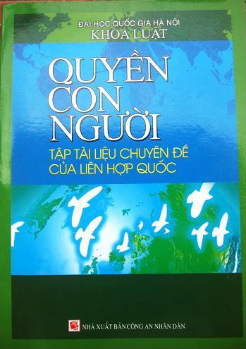

33 chuyên đề với 33 nội dung tuy khác nhau nhưng đều thống nhất với nhau về mặt tư tưởng là các quyền cơ bản của con người, độc giả sẽ có cái nhìn cụ thể và sâu sắc hơn về các vấn đề liên quan.
5. NHỮNG ĐIỀU CẦN BIẾT VỀ HÌNH PHẠT TỬ HÌNH
BẢN QUYỀN: Khoa Luật, ĐHQGHN
Trung Tâm Nghiên Cứu Quyền Con Người & Quyền Công Dân Research Center for Human and Citizen’s Rights, School of Law of National University Hanoi ©2010
NHÀ XUẤT BẢN: Nhà Xuất Bản Lao Động – Xã Hội
NĂM XUẤT BẢN: 2010
Những điều cần biết về hình phạt tử hình (tái bản lần 1) là giúp hiểu hơn về hình phạt tử hình như là chế tài hình sự nghiêm khắc nhất được áp dụng đối với những hành vi tội phạm đặc biệt nghiêm trọng. Vấn đề hình phạt tử hình cũng liên quan đến khía cạnh nhân đạo và quyền con người. Liệu có nên xóa bỏ án tử hình ra khỏi Bộ luật hình sự Việt Nam, câu hỏi này cần nhiều thời gian để nghiên cứu thêm.
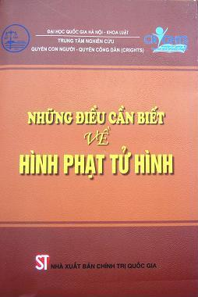

Cuốn sách này là một ấn phẩm được xây dựng dưới dạng Hỏi – Đáp được sự hỗ trợ rất lớn từ Giáo sư Peter Hodgkinson, Giám đốc trung tâm nghiên cứu về hình phạt tử hình, Trường Luật Đại học Westminster (Vương quốc Anh) và hỗ trợ kinh phí từ Đại sứ quán Thụy Sĩ.
Nội dung chính của cuốn sách gồm:
Phần I. Khái niệm và lịch sử của hình phạt tử hình.
Phần II. Tranh luận về hình phạt tử hình.
Phần III. Tôn giáo và hình phạt tử hình.
Phần IV. Vấn đề hình phạt tử hình trong luật quốc tế.
Phần V. Thực trạng và diễn biến về áp dụng hình phạt tử hình trên thế giới.
Phần VI. Cách thức thi hành án tử hình trên thế giới.
Phần VII. Vận động xóa bỏ và duy trì hình phạt tử hình trên thế giới.
Phần VIII. Hình phạt tử hình trong pháp luật Việt Nam.
Phần IX. Một vài khía cạnh khác về hình phạt tử hình.
6. BẢO VỆ NGƯỜI LAO ĐỘNG DI TRÚ: TẬP HỢP CÁC VĂN KIỆN LIÊN QUAN ĐẾN VỊ THẾ VÀ BẢO VỆ NGƯỜI LAO ĐỘNG DI TRÚ
BẢN QUYỀN: Trung tâm nghiên cứu quyền con người & quyền công dân, Khoa Luật, ĐHQGHN
Research Center for Human and Citizen’s Rights, School of Law of National University Hanoi ©2009
NHÀ XUẤT BẢN: Nhà Xuất Bản Lao Động
NĂM XUẤT BẢN: 2009
“Bảo vệ người lao động di trú Tập hợp các văn kiện quan trọng của quốc tế, khu vực ASEAN và của Việt Nam’ liên quan đến vị thế và việc bảo vệ người lao động di trú” là một cuốn sách được Khoa Luật, ĐHQGHN xuất bản với sự tập trung vào khu vực ASEAN.
Cuốn sách này là tập hợp những văn kiện quan trọng được tuyển chọn trong hệ thống những văn kiện quốc tế, văn kiện ở khu vực ASEAN và các văn bản pháp luật do các cơ quan nhà nước có thẩm quyền của Việt Nam ban hành có liên quan đến việc bảo vệ và thúc đẩy các quyền của người lao động di trú. Cuốn sách bao gồm những nội dung chính sau:
Phần I. Các văn kiện quốc tế quan trọng liên quan đến vị thế và việc bảo vệ người lao động di trú.
Phần II. Các văn kiện quan trọng của ASEAN liên quan đến vị thế và việc bảo vệ người lao động di trú.
Phần III. Tuyên bố khuyến nghị được thông qua tại các hội thảo tư vấn quốc gia và khu vực ở ASEAN về bảo vệ và thúc đẩy các quyền của người lao động di trú.
Phần IV. Các văn bản pháp luật của Việt Nam liên quan đến vị thế và việc bảo vệ người lao động di trú.
Phần V. Một số tư liệu khác.

- QUYỀN CỦA NGƯỜI LAO ĐỘNG DI TRÚ (TÁI BẢN LẦN 1)
BẢN QUYỀN: Khoa Luật, ĐHQGHN
Trung Tâm Nghiên Cứu Quyền Con Người & Quyền Công Dân Research Center for Human and Citizen’s Rights, School of Law of National University Hanoi ©2011
NHÀ XUẤT BẢN: Nhà Xuất Bản Hồng Đức
NĂM XUẤT BẢN: 2011
Cuốn sách Quyền của người lao động di trú (tái bản lần 1) là tập hợp những văn kiện quan trọng nhất ở tầm quốc tế, khu vực ASEAN và của Việt Nam liên quan đến vấn đề quyền của người lao động di trú.
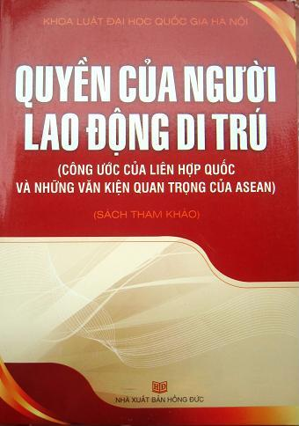

Cuốn sách bao gồm những nội dung chính:
- Dự thảo văn kiện khung của ASEAN về bảo vệ và thúc đẩy quyền của người lao động di trú.
- Tuyên bố khuyến nghị thông qua tại Hội thảo tư vấn ở Hà Nội năm 2008.
- Tuyên bố ASEAN về bảo vệ và thúc đẩy các quyền của người lao động di trú.
- Tuyên bố thành lập Ủy ban ASEAN về thực hiện Tuyên bố ASEAN về bảo vệ và thúc đẩy các quyền của người lao động di trú
- Khuyến nghị của Nhóm hoạt động về người lao động di trú ở ASEAN (TFAMW) gửi Ủy ban ASEAN về thực hiện Tuyên bố ASEAN về bảo vệ và thúc đẩy các quyền của người lao động di trú (ACMW) trong cuộc họp tại Chiang Rai, Thái Lan, ngày 28-29/9/2009.
- Công ước về bảo vệ các quyền của tất cả mọi người lao động di trú và thành viên gia đình họ.

- LUẬT NHÂN QUYỀN QUỐC TẾ NHỮNG VẤN ĐỀ CƠ BẢN
BẢN QUYỀN: Khoa Luật, ĐHQGHN
Trung Tâm Nghiên Cứu Quyền Con Người & Quyền Công Dân Research Center for Human and Citizen’s Rights, School of Law of National University Hanoi ©2011
NHÀ XUẤT BẢN: Nhà Xuất Bản Lao Động – Xã Hội
NĂM XUẤT BẢN: 2011
Cuốn sách Luật nhân quyền quốc tế - Những vấn đề cơ bản là tập hợp toàn bộ kết quả nghiên cứu chủ yếu của đề tài cùng tên do Thạc sĩ Vũ Công Giao làm chủ nhiệm.
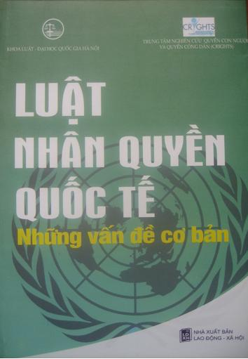
Cuốn sách này bao gồm những nội dung chính sau:

Phần I. Khái quát nhận thức và lịch sử phát triển của luật nhân quyền quốc tế.
Phần II. Các quyền và tụ do cơ bản của con người theo luật quôc tế.
Phần III. Cơ chế bảo vệ và thúc đẩy quyền con người theo luật quốc tế.
Phần I khái quát chung cho người đọc về luật nhân quyền quốc tế, vị trí của nó và quá trình hình thành, phát triển, hệ thống các văn kiện, những khía cạnh của bộ luật nhân quyền quốc tế.
Phần II đi sâu vào cá quyền và tự do cơ bản của con người bao gồm 17 quyền như quyền không bị phân biệt đối xử, quyền được sống, quyền được bảo vệ, quyền tự do tín ngưỡng tôn giáo,…
Phần III phân tích sâu về cơ chế bảo vệ và thúc đẩy quyền con người trong đó đề cao vai trò của Liên Hợp Quốc đặc biệt là Đại Hội Đồng và Hôi đồng Bảo an, ngoài ra còn một số cơ quan khác.

- LUẬT QUỐC TẾ VỀ QUYỀN CỦA CÁC NHÓM NGƯỜI DỄ BỊ TỔN THƯƠNG
BẢN QUYỀN: Khoa Luật, ĐHQGHN
Trung Tâm Nghiên Cứu Quyền Con Người & Quyền Công Dân Research Center for Human and Citizen’s Rights, School of Law of National University Hanoi ©2011
NHÀ XUẤT BẢN: Nhà Xuất Bản Lao Động – Xã Hội
NĂM XUẤT BẢN: 2011
Cuốn sách Luật quốc tế về quyền của các nhóm người dễ bị tổn thương là toàn bộ kết quả nghiên cứu chủ yếu của đề tài cùng tên. Phù hợp với giới hạn nghiên cứu của và đề tài, cuốn sách này chỉ đề cập đến những tiêu chuẩn pháp lý và cơ chế bảo đảm quyền của các nhóm xã hội dễ bị tổn thương theo pháp luật quốc tế, không trình bày các quy định pháp luật quốc gia và tình hình thực hiện các tiêu chuẩn quốc tế, các quy định pháp luật quốc gia về quyền của các nhóm xã hội dễ bị tổn thương ở Việt Nam.
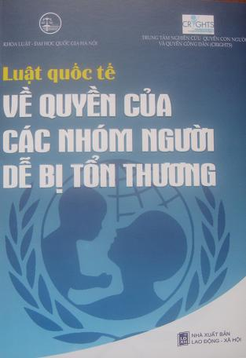
Cuốn sách bao gồm những nội dung chính sau:
Phần I. Khái lược vấn đề quyền của nhóm trong luật quốc tế.
Phần II. Quyền của một số nhóm người dễ bị tổn thương trong luật quốc tế.
Phần III. Cơ chế quốc tế giám sát thực thi quyền của một số nhóm người dễ bị tổn thương.
Phần I giúp người đọc có được nhận thức cơ bản về quyền của nhóm trong luật quốc tế, tầm quan trọng của nó, nguồn gốc và sự phát triển.
Phần II đi sâu và quyền của phụ nữ (CEDAW) và quyền trẻ em (CRC) và một số nhóm người dễ bị tổn thương khác như người khuyết tật, người lao động di trú.
Phần III khái quát về cơ chế quốc tế giám sát thực thi quyền của một số nhóm người dễ bị tổn thương, những thủ tục pháp lý, các báo cáo có hiệu lực mang tính quốc tế.

10. QUYỀN KINH TẾ, XÃ HỘI, VĂN HÓA TRONG PHÁP LUẬT VÀ THỰC TIỄN Ở VIỆT NAM
BẢN QUYỀN: Khoa Luật, ĐHQGHN
Trung Tâm Nghiên Cứu Quyền Con Người & Quyền Công Dân Research Center for Human and Citizen’s Rights, School of Law of National University Hanoi ©2011
NHÀ XUẤT BẢN: Nhà Xuất Bản Lao Động
NĂM XUẤT BẢN: 2011
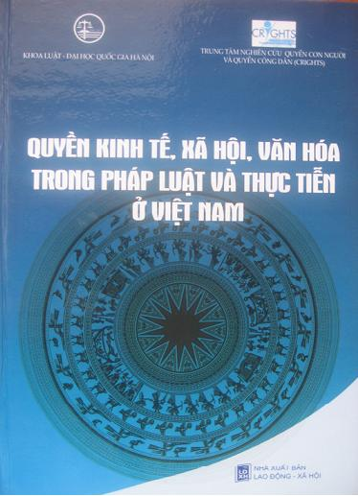
Cuốn sách Quyền kinh tế, xã hội, văn hóa trong pháp luật và thực tiễn ở Việt Nam là một tập hợp toàn bộ kết quả nghiên cứu chủ yếu của để tài “Bảo đảm các quyền về kinh tế, xã hội, văn hóa trong pháp luật và thực tiễn ở Việt Nam”.

Quyền kinh tế, xã hội, văn hóa là một trong hai nhóm quyền cơ bản được ghi nhận và bảo đảm trong pháp luật quốc tế và pháp luật của các quốc gia. Quyền kinh tế, xã hội, văn hóa có một vị trí rất quan trọng trong luật nhân quyền quốc tế. Nó được ghi nhận rất sớm trong pháp luật của nhiều quốc gia thời kỳ Cổ - Trung đại cho đến các quốc gia phát triển ngày nay như Đức, Thụy sỹ. Mười ba kiến nghị đã được đưa ra và hi vọng chúng sẽ trở thành thực tiễn trong tương lai gần.
Cuốn sách tham khảo này gồm ba phần chính:
Phần I. Quyền kinh tế, xã hội, văn hóa trong luật nhân quyền quốc tế
Phần II. Quan điểm của Đảng, chính sách, pháp luật của Nhà nước Việt Nam về các quyền kinh tế, xã hội, văn hóa.
Phần III. Thành tựu và thách thức rong việc bảo đảm quyền kinh tế, xã hội, văn hóa ở Việt Nam từ khi đổi mới đến nay.
11. TUYÊN NGÔN QUỐC TẾ NHÂN QUYỀN 1948: MỤC TIÊU CHUNG CỦA NHÂN LOẠI
TÁC GIẢ: Gudmundur Alfredsson & Asbjrn Eide
BẢN QUYỀN: Khoa Luật, ĐHQGHN
Trung Tâm Nghiên Cứu Quyền Con Người & Quyền Công Dân Research Center for Human and Citizen’s Rights, School of Law of National University Hanoi ©2011
NHÀ XUẤT BẢN: Nhà Xuất Bản Lao Động – Xã Hội
NĂM XUẤT BẢN: 2011
Cuốn Tuyên ngôn quốc tế nhân quyền 1948: Mục tiêu chung của nhân loại của hai tác giả Gudmundur Alfredsson & Asbjrn Eide. Khoa Luật xin phép bản quyền tác giả được dịch ra tiếng Việt là công trình nghiên cứu sâu về tuyên ngôn quốc tế nhân quyền 1948 với sự đóng góp bởi nhiều học giả và nhiều nhà hoạt động thực tiễn nổi tiếng trong lĩnh vực nhân quyền. Mặc dù tuyên ngôn quốc tế nhân quyền đã được đề cập ở rất nhiều cuốn sách trước đây, tuyển tập các văn kiện quốc tế do nhiều cơ quan, tổ chức xuấT bản nhưng phải khẳng định rằng Tuyên ngôn quốc tế nhân quyền 1948 là mục tiêu chung của nhân loại.
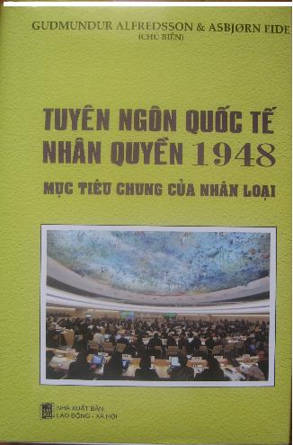
Nội dung của các bài viết gồm giới thiệu khái quát; Quá trình soạn thảo điều luật trong bối cảnh chung của việc soạn thảo Tuyên ngôn; Các chuẩn mực quốc tế liên quan; Các chuẩn mực khu vực (châu Âu, châu Mỹ, châu Phi…); Một số khía cạnh liên quan khác.
Nội dung chính của cuốn sách:
- Nguồn gốc của Tuyên ngôn Quốc tế Nhân quyền
- Tuyên ngôn Quốc tế Nhân quyền: quá trình soạn thảo bắt đầu như thế nào
- Nội dung lời nói đầu và các điều khoản của Tuyên ngôn
- Quyền khiếu nại: Nghị quyết 217B của Đại hội đồng
- Việc không quy định quyền của người thiểu số trong Nghị quyết 217C (III)
- Phổ biến Tuyên ngôn Quốc tế Nhân quyền: Nghị quyết 217D (III)
- Quyền con người trên mạng điện tử: Tuyên ngôn Quốc tế Nhân quyền và các nguồn thông tin điện tử.

- LAO ĐỘNG DI TRÚ TRONG PHÁP LUẬT QUỐC TẾ VÀ VIỆT NAM
BẢN QUYỀN: Khoa Luật, ĐHQGHN
Trung Tâm Nghiên Cứu Quyền Con Người & Quyền Công Dân Research Center for Human and Citizen’s Rights, School of Law of National University Hanoi ©2011
NHÀ XUẤT BẢN: Nhà Xuất Bản Lao Động – Xã Hội
NĂM XUẤT BẢN: 2011
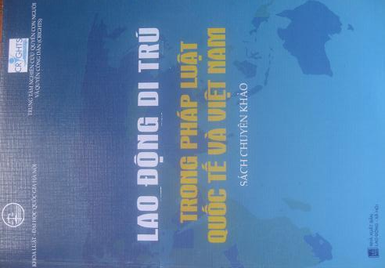
Cuốn sách Lao động di trú trong pháp luật quốc tế và Việt Nam là tập hợp một số bài viết, công trình nghiên cứu về vấn đề di cư lao động quốc tế trong bối cảnh toàn cầu hóa. Để xác lập khuôn khổ pháp lý quốc tế công bằng cho việc di cư lao động quốc tế và bảo vệ quyền, lợi ích hợp pháp của người lao động di trú, Liện Hợp Quốc và ILO đã ban hành nhiều điều ước và văn kiện, trong đó quan trọng nhất là Công ước của Liên Hợp Quốc về các quyền của người lao động di trú và các thành viên trong gia đình họ và hai Công ước số 97 và số 143 của ILO.
Cuốn sách này bao gồm các nội dung chính sau:
- Lao động di trú: Một xu hướng toàn cầu, một nỗ lực toàn cầu, Phạm Hồng Thái – Vũ Công Giao.
- Khuôn khổ pháp lý quốc tế về bảo vệ người lao động di trú, Nguyễn Đăng Dung – Vũ Công Giao.
- Bảo vệ người lao động di trú ở khu vực Đông Nam Á, Vũ Công Giao – Lã Khánh Tùng.
- Xuất khẩu lao động, một số vấn đề chính sách và thực tiễn, Đặng Nguyên Anh.
- Nghiên cứu đánh giá tác động kinh tế - xã hội của di cư quốc tế tại Việt Nam, Đặng Nguyên Anh, Nguyễn Ngọc Quỳnh, Trần Thị Bích và Đào Thế Sơn.
- Pháp luật hiện hành về bảo vệ người lao động Việt Nam đi làm việc ở nước ngoài theo hợp đồng, Lê Thị Hoài Thu.

